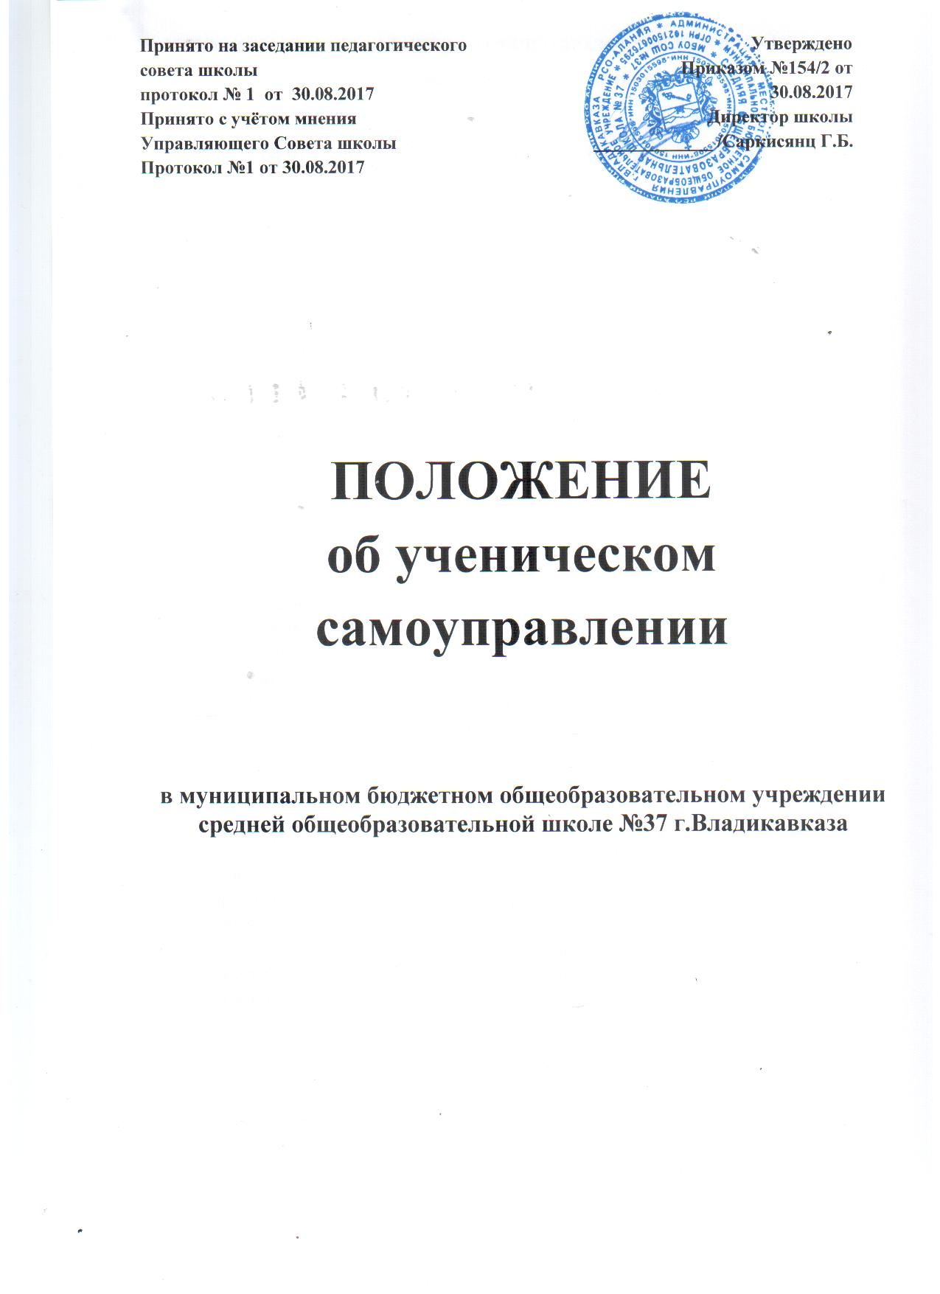
Принято на заседании педагогического  совета школы  протокол № 1 от 30.08.2017  Принято с учётом мнения  Управляющего Совета школы  Протокол №1 от 30.08.2017 | Утверждено  Приказом №154/2 от  30.08.2017  Директор школы  _____________ /Саркисянц Г.Б.

ПОЛОЖЕНИЕ
об ученическом самоуправлении

в муниципальном бюджетном общеобразовательном учреждении
средней общеобразовательной школе №37 г.Владикавказа

